**CUENTA PÚBLICA**

**GESTIÓN 2018**

**ILUSTRE MUNICIPALIDAD DE**

**MARIA ELENA**

**DEPARTAMENTO DE EDUCACIÓN**

**POBLACION ESCOLAR Y SU PROYECCION**

**COMUNA DE MARIA ELENA**

La Dirección Municipal de Maria Elena administra 03 unidades Educativas atendiendo los diversos niveles de Enseñanza.

|  |  |  |  |
| --- | --- | --- | --- |
| Establecimientos Educacionales de la Comuna  (Nombre y Tipo) | | | |
| NOMBRE UNIDAD EDUCATIVA | **NIVEL** | **CANTIDAD** | **DEPENDENCIA** |
| • Escuela D-133 | Pre-Básica | 01 | Municipal |
| • Escuela G-15 y D-133 | Básica | 02 | Municipal |
| • Liceo TP-CH | Media | 01 | Municipal |

La población escolar de la comuna se distribuye en estos últimos 3 años de la siguiente forma:

|  |  |  |  |
| --- | --- | --- | --- |
| DEPENDENCIA | AÑOS | | |
| Municipal | 2016 | 2017 | 2018 |
| 983 | 979 | 925 |

**ANTECEDENTES DE COBERTURA EDUCACIONAL**

La cobertura escolar de la comuna de Maria Elena, por nivel de Enseñanza es la siguiente:

|  |  |  |  |
| --- | --- | --- | --- |
| NIVEL DE ENSEÑANZA | PERIODOS | | |
| **2016** | **2017** | **2018** |
| * Enseñanza Pre-Básica | 108 | 95 | 74 |
| * Enseñanza Básica | 599 | 662 | 597 |
| * Enseñanza Media | 276 | 287 | 284 |
| TOTAL | **983** | **979** | **925** |

**ALUMNOS QUE OBTUVIERON SU CERTIFICADO DE ESTUDIO 2018**

|  |  |
| --- | --- |
| ESTABLECIMIENTO | CANTIDAD |
| •Escuela D-133 | 61 |
| •Escuela G-15 | 20 |
| •Liceo TP-CH | 52 |
| TOTAL CERTIFICADOS | 133 |

**RESULTADOS ACADEMICOS – ALUMNOS 2018**

|  |  |  |  |
| --- | --- | --- | --- |
| ESTABLECIMIENTO | MATRICULA 2018 | APROBADOS (%) | REPROBADOS (%) |
| Escuela D-133 | 654 | 95,4% | 4,58% |
| Escuela G-15 | 20 | 100% | 0% |
| Liceo TP-CH | 284 | 96,2% | 3,8% |

**JUNAEB**

**RACIONES DIARIAS 2018**

|  |  |  |  |
| --- | --- | --- | --- |
| RACIONES | ESCUELA D-133 | ESCUELA G-15 | LICEO TP-CH |
| * Desayunos | 300 | 11 | 102 |
| * Almuerzos | 300 | 11 | 97 |
| * Colaciones Frías | 80 | 6 | 43 |
| TOTAL | **680** | **28** | **242** |

**SUBVENCION ESCOLAR PREFERENCIAL (SEP) PERIODO 2018**

La Subvención Escolar Preferencial es un financiamiento que entrega el Estado a los establecimientos educacionales subvencionados, destinado al mejoramiento de la calidad integral de la educación.

En la actualidad más del 85% de las escuelas y liceos que brindan enseñanza regular diurna reciben esta subvención del Estado (99% municipales y dos de cada tres particulares subvencionados). Los sostenedores han firmado el convenio de igualdad de oportunidades y excelencia para recibir los beneficios y asumir compromisos esenciales que favorecen la calidad educativa.

|  |  |  |
| --- | --- | --- |
| Escuela Básica  “Arturo Pérez Canto”  D-133 | Escuela Básica  “Ignacio Carrera Pinto”  G-15 | Liceo  TP - CH |
| 276 | **16** | **95** |

**PROGRAMA DE INTEGRACION ESCOLAR (PIE) PERIODO 2018**

Un Programa de Integración Escolar es una estrategia o medio que dispone el sistema para llevar a la practica la incorporación de un niño, niña o joven con discapacidad al sistema educativo regular.

Las bases legales que permiten desarrollar un proyecto de integración escolar, son las leyes y decretos que hacen posible la inclusión del niño, niña o joven con discapacidad tanto en la vida escolar, como en la vida social y laboral.

|  |  |  |
| --- | --- | --- |
| Escuela Básica  “Arturo Pérez Canto”  D-133 | Escuela Básica  “Ignacio Carrera Pinto”  G-15 | Liceo  TP – CH |
| 125 | **0** | **25** |

**CONSEJOS ESCOLARES – SESIONES ANULES**

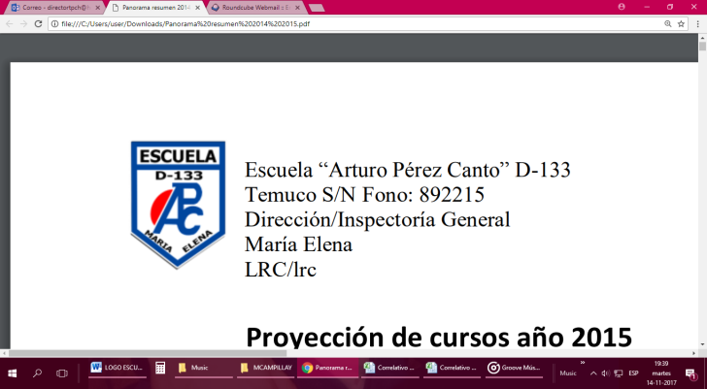

**PROGRAMAS Y CONVENIOS**



* PROGRAMA PROPEDÉUTICO – UCN

Programa en alianza entre el Municipio y la Universidad Católica del Norte de Antofagasta que beneficia a cierta cantidad de alumnos con alto rendimiento del Liceo TP-CH de María Elena, asistiendo a un sistema universitario de clases que se realizan los días sábados en la ciudad de Antofagasta. Participan de las bases a su rendimiento y potencialidades podrán estudiar una carrera en esta Casa de Estudio.

El Programa Propedéutico involucra algo más que la preparación de estudiantes talentosos y la oportunidad de acceso a la universidad, también comprende una línea de apoyo y acompañamiento en los primeros años de la educación superior

Alumnos “Beca Propedéutico - 2019”, en las siguientes carreras:

* 1 - Kinesiología
* 1 - Arquitectura
* 1 - Ingeniería en Computación y Informática

Alumnos matriculados en las siguientes entidades de Educación Superior:

* 01 – UCN Coquimbo
* 03 – UCN Antofagasta
* 07 – Universidad de Antofagasta
* 01 – Universidad del Desarrollo
* 01 – Universidad Pedro de Valdivia
* 02 – Inacap

Total Alumnos Educación Superior: **15**

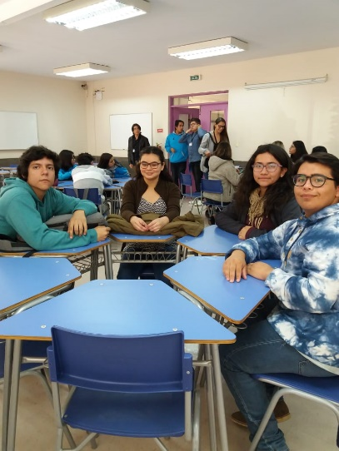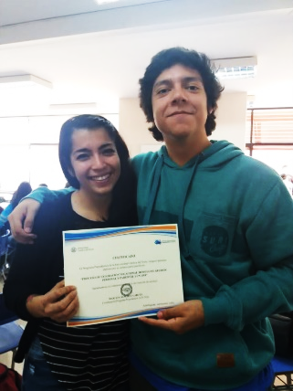

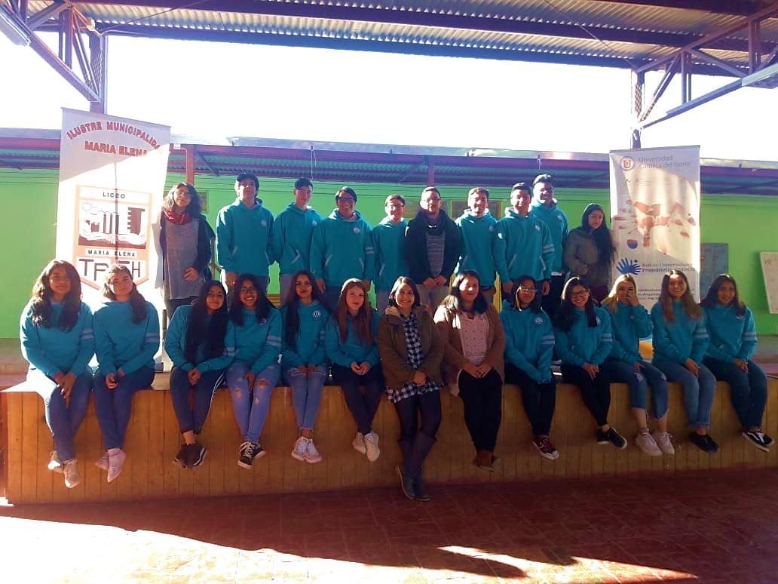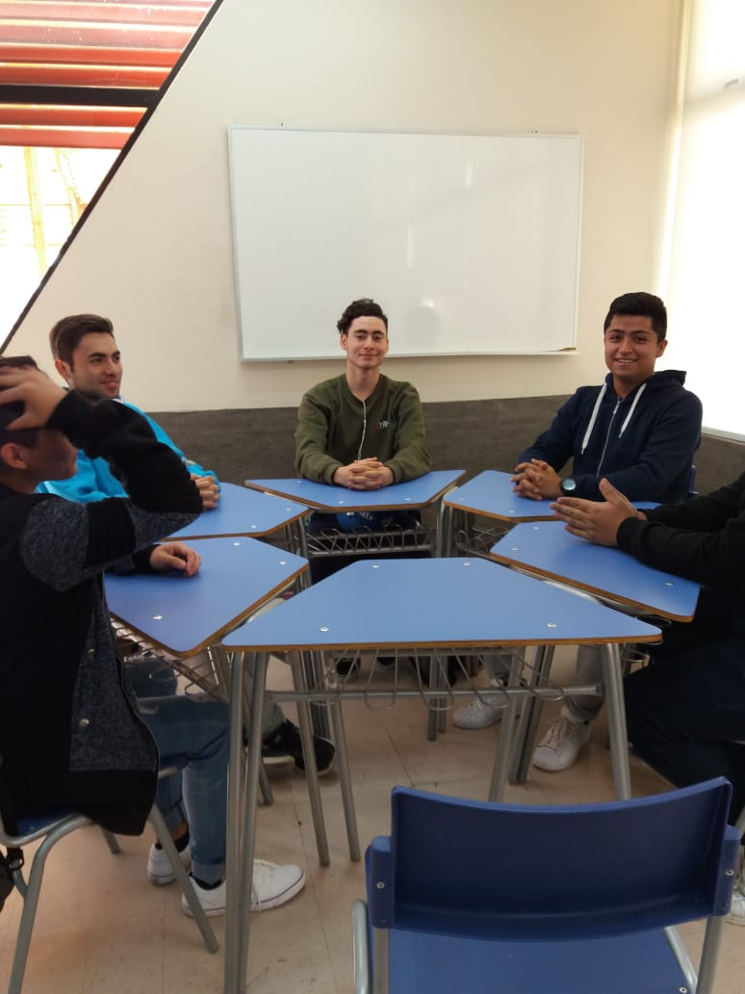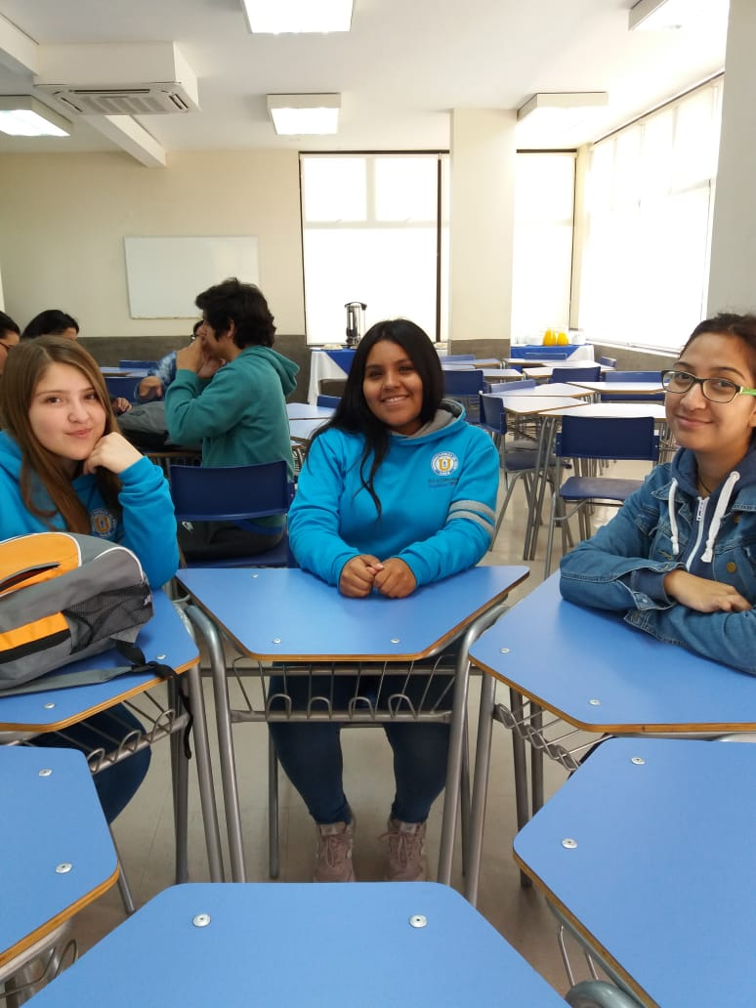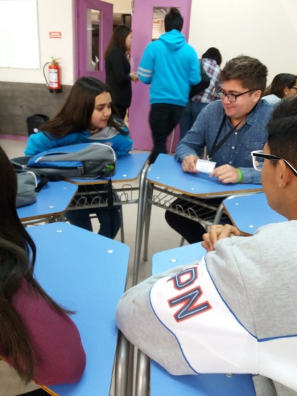

* 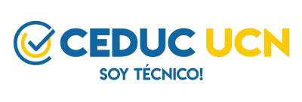PROGRAMA CEDUC.

Convenio de Cooperación para inversión comunitaria entre la IMME, Fundación Centro de Educación y Capacitación de la Universidad Católica del Norte (CEDUC UCN) y Corporación Nacional del Cobre (CODELCO) “Programa de Articulación entre la Educación Media Técnica Profesional y la Educación Superior, periodos 2018 – 2019”.

Cuyo objetivo general del proyecto es Incorporar a alumnos de la Enseñanza Media Técnico Profesional a las carreras Técnicas de Nivel Superior en el CEDUC UCN, a través de un mecanismo de articulación, en donde se reconozcan los aprendizajes y competencias adquiridos durante el “Programa de Articulación entre la Educación Media Técnica Profesional y la Educación Superior”, en áreas afines con los Programas de Estudios dictados por la entidad en mención.

El presente Convenio tendrá una duración de 24 meses y entrara en vigencia a partir del momento en que las partes firmen el Acta de inicio del Convenio.

La Ilustre Municipalidad de Maria Elena aporto con un monto de $34.000.000, por motivo de transporte de los alumnos desde la comuna hacia la ciudad de Antofagasta (se estimaron 30 viajes por año); almuerzos y colaciones para el alumnado (con un promedio de 20 alumnos por año); además de difusión del programa, considerando $2.000.000 por año.

Corporación Nacional del Cobre, aporto con un monto de $23.600.000; recurso que es ocupado exclusivamente para la realización de las actividades en el marco del convenio durante ambos periodos (2018-2019).

BECAS OTORGADAS – PERIODO 2018

* 03 becados CEDUC
* 03 acceso a gratuidad
* 01 S/B

Carreras Técnicas de Nivel Superior impartidas:

* 01 - Técnico en Nivel Superior

en Mantenimiento Industrial y Mecatrónica

* 04 - Técnico en Nivel Superior en Maquinaria Pesada
* 02 – Técnico en Nivel Superior en Mecánica de Equipo Pesado

**Fundación Centro de Educación y Capacitación de la Universidad Católica del Norte CEDUC-UCN, Aporta con lo siguiente:**

|  |  |
| --- | --- |
| ACTIVIDADES | DESCRIPCION |
| CLASES TEÓRICAS Y PRACTICAS | * El programa tiene una duración de 170 horas (abril a noviembre 2018 y abril a noviembre 2019). Los módulos serán dictados en CEDUC UCN sede Antofagasta, semanalmente los días sábado, con 05 horas de duración.  * El aporte de Codelco considera el pago de: gastos operacionales, remuneración docente y colaboradores, material pedagógico para estudiantes e insumos para clases prácticas. |
| BECAS | * Se considera el pago del arancel de matrícula y mensualidad de carrera durante el primer año y segundo año, de duración del presente Convenio, o en su efecto cubrir la brecha en el caso del estudiante haya sido beneficiado con beca o gratuidad estatal, a los tres mejores promedios del programa y que hayan cumplido con la totalidad de los requisitos establecidos, para este beneficio se considerara 3 alumnos de cuarto medio y 1 ex alumno. |
| DIFUSIÓN | * Realizar acciones para difundir el programa, en las que se detectara el aporte realzado por Codelco, la municipalidad y el CEDUC UCN, en medios locales y regionales (Plan comunicacional). |
| EVALUACIONES | * El sistema de módulos contempla 2 tipos de evaluaciones: Parciales, que medirán el nivel actual de desempeño de cada alumno respecto de las competencias desarrolladas al momento de la evaluación; final, que mide el cumplimiento de los estándares de competencia.  * La escala de calificación será de uno a siete y a nota mínima de aprobación será un seis, correspondiente al 86% de logro de los objetivos evaluados. |
| CIERRE DE CONVENIO | * Entrega de informes finales, evaluación final, medición de impactos y verificación de resultados. |

* PROGRAMA CREA+

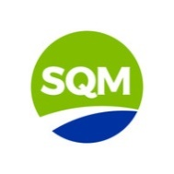

SQM es una empresa que tiene instalaciones productivas en la Región de Antofagasta, y que posee un programa de responsabilidad social empresarial enfocado en la ayuda a las comunidades cercanas a sus faenas productivas, específicamente en materias relativas al rescate del patrimonio histórico, el fomento de la educación, la cultura y el desarrollo social.

IMME declara que su fin principal para este convenio es generar una alianza estratégica con miras a desarrollar e implementar programa de matemática en la Escuela D-133 Arturo Pérez Canto de la comuna de María Elena, el que contempla como objetivo concentro apoyar a los docentes de los establecimientos en el desarrollo de sus clases y, en consecuencia, mejorar los aprendizajes de los alumnos.

En este contexto, el donatario ejecutara el proyecto educativo denominado Apoyo a los procesos de aprendizaje en matemáticas, que tiene por objetivo:

1. Promover la ayuda y asistencia a los niños y jóvenes, y familias de escasos recursos en el ámbito educacional.
2. Promover el acceso de niños, jóvenes y familias a una educación e alta calidad en sus niveles básicos.



**EVALUACIÓN DOCENTE**

La Evaluación docente, tiene como punto de partida el acuerdo firmado entre el Ministerio de Educación, la Asociación Chilena de Municipalidades y el Colegio de Profesores, en Junio del año 2003, y quedó legalmente consagrada al promulgarse la ley 19961 sobre evaluación docente el 9 de agosto del año 2004 y el decreto 192 de educación, que aprobó el reglamento sobre evaluación docente, publicado en el diario oficial el 11 de Junio de 2005. Está orientada al fortalecimiento de la profesión docente, en particular al mejoramiento del desempeño profesional de los docentes y de la enseñanza, con el propósito de contribuir al mejoramiento de los aprendizajes de alumnos y alumnas.

Todos los instrumentos utilizados son diseñados a partir del marco para la buena enseñanza que explicita lo que se espera que sean las buenas prácticas de los docentes de aula. Este marco establece los criterios que caracterizan el buen desempeño docente en cuatro dominios:

1. Preparación de la enseñanza
2. Creación de un ambiente propicio para el aprendizaje
3. Enseñanza para el aprendizaje de todos los estudiantes
4. Responsabilidades profesionales

**RESULTADOS**

* 33% Obtuvo Nivel Destacado
* 61% Obtuvo Nivel Competente
* 6% Obtuvo Nivel Básico
* 0% Obtuvo Nivel Insatisfactorio

**PROGRAMAS Y CONVENIOS MINISTERIALES**

**PERIODO 2018**

* Programa de Integración Escolar (PIE)

|  |  |  |  |  |
| --- | --- | --- | --- | --- |
| DESCRIPCION | ACTIVIDADES | ESTADO | INGRESO TOTAL | GASTO TOTAL |
| Alumnos con problemas de discapacidad o de un trastorno especifico de lenguaje, para su integración Escolar y Social, atendidos por Profesionales- Psicólogo, fonoaudiólogo, asistente social | 1. Contratación docentes, profesional psicólogo, fonoaudióloga 2. Adquisición de material didáctico y de oficina. | **EN EJECUCION** | 231.880.352 | 224.699.838 |

* Subvención Escolar Preferencial (SEP)

|  |  |  |  |  |
| --- | --- | --- | --- | --- |
| DESCRIPCION | ACTIVIDADES | ESTADO | INGRESO TOTAL | GASTO TOTAL |
| Mejorar la calidad y equidad de la educación en los establecimientos educacionales que atienden alumnos cuyas condiciones socioeconómicas pueden afectar su rendimiento escolar; para avanzar hacia una educación con mejores oportunidades para todos  . | 1. Contratación docentes, profesional psicólogo, fonoaudióloga 2. Adquisición de material didáctico y de oficina. 3. Capacitación a docentes y equipo de gestión. 4. Adquisición de equipamiento de apoyo pedagógico (PAC). 5. Equipos informáticos. | **EN EJECUCION** | S. INICIAL: 96.856.663  INGRESOS  193.689.208 | 253.792.951 |

* Fondo de Apoyo a la Educación Pública (FAEP)

• Convenio en Ejecución durante los años 2017-2018-2019:

* **Total recursos asignado = $ 280.597.710**
* **Total Gastos ejecutados = $ 233.217.397**
* Fondo De Apoyo a La Educación Publica Municipal 2018

• Convenio en Ejecución durante los años 2018-2019:

* **Total recursos asignado = $ 252.537.900**
* **Total Gastos ejecutados = $ 90.814.591**

**EVALUACIONES (SIMCE – PSU)**

Los establecimientos educacionales de la comuna María Elena, constantemente se están evaluando a través de diversas evaluaciones nacionales como lo son las pruebas **SIMCE** (Sistema de Medición de la Calidad de la Educación) y PSU (Prueba de Selección Universitaria). Además se realizan evaluaciones internas, como lo es la evaluación de la calidad lectora.

Resultados históricos de la evaluación SIMCE de la comuna María Elena, en los cursos: cuartos básicos, octavos básicos y segundo medio.

* **CUARTOS AÑOS BASICOS - MATEMATICA**

|  |  |
| --- | --- |
| AÑOS | PUNTAJE |
| 2013 | 265 |
| 2014 | 222 |
| 2015 | 241 |
| 2016 | 254 |
| 2017 | 278 |

|  |  |  |  |  |  |
| --- | --- | --- | --- | --- | --- |
| NIVEL DE APRENDIZAJE | 2013 | 2014 | 2015 | 2016 | 2017 |
| Adecuado | 30% | 3% | 6% | 14% | 35% |
| Elemental | 35% | 31% | 44% | 49% | 38% |
| Insuficiente | 35% | 66% | 50% | 37% | 27% |

**CUARTOS AÑOS BASICOS - LENGUAJE**

|  |  |
| --- | --- |
| AÑOS | PUNTAJE |
| 2013 | 267 |
| 2014 | 242 |
| 2015 | 244 |
| 2016 | 241 |
| 2017 | 264 |

|  |  |  |  |  |  |
| --- | --- | --- | --- | --- | --- |
| NIVEL DE APRENDIZAJE | 2013 | 2014 | 2015 | 2016 | 2017 |
| Adecuado | 40% | 19% | 9% | 18% | 35% |
| Elemental | 30% | 30% | 44% | 35% | 27% |
| Insuficiente | 28% | 51% | 47% | 47% | 38% |

* **SEXTOS AÑOS BASICOS – COMPRENSION LECTORA**

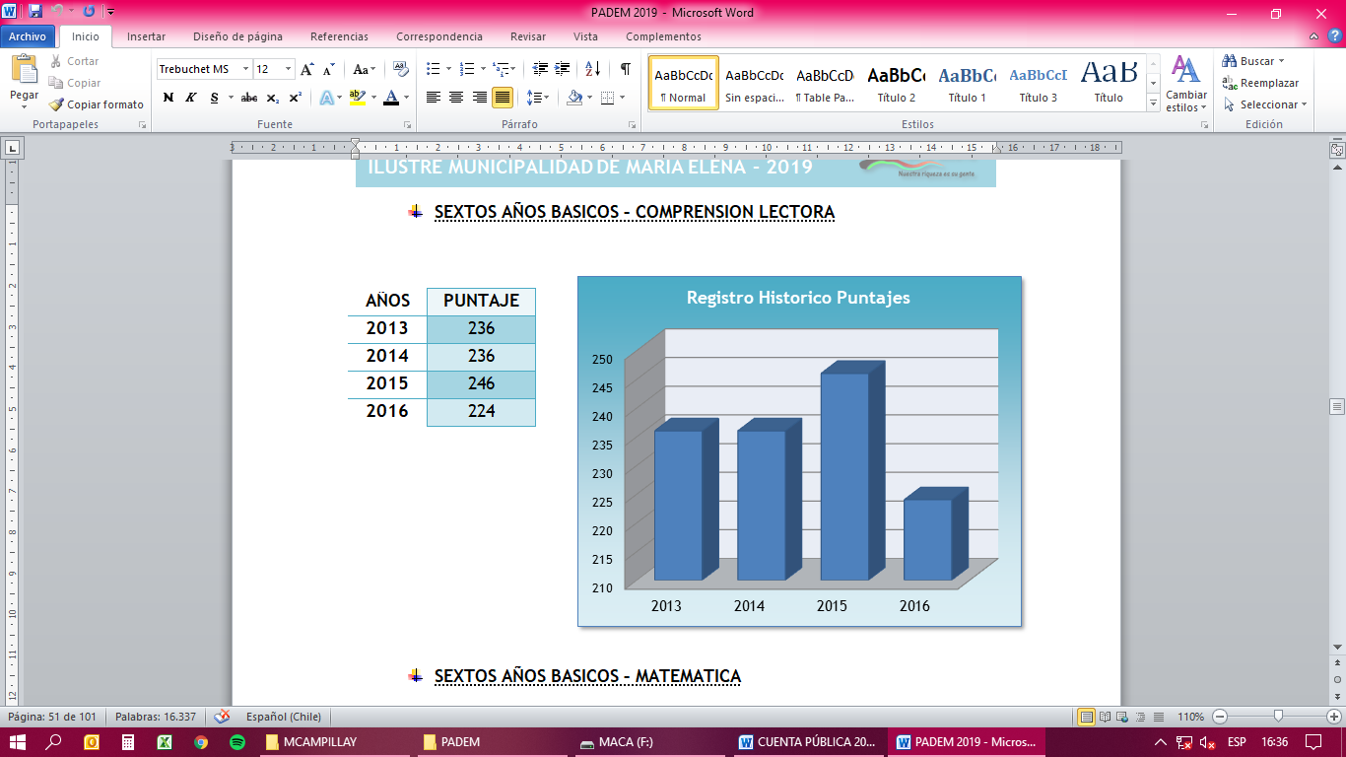

* **SEXTOS AÑOS BASICOS – MATEMATICA**

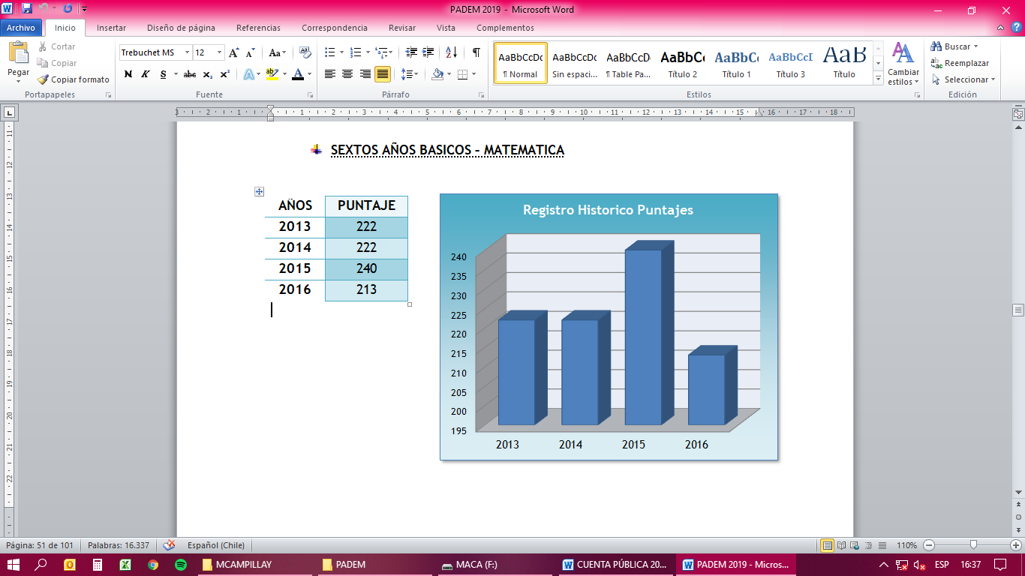

* **SEXTOS AÑOS BASICOS – HISTORIA**

|  |  |
| --- | --- |
| AÑOS | PUNTAJE |
| 2015 | 236 |
| 2016 | 214 |

* *En el Año 2017 no se realizó SIMCE a los Sextos Años, por lo que se mantiene la Gráfica de los años anteriores.*

En el Año 2016 no se realizó SIMCE a los Octavos Años, por lo que a continuación se expone los puntajes históricos.

* **OCTAVOS AÑOS BASICOS - MATEMATICA**

|  |  |
| --- | --- |
| AÑOS | PUNTAJE |
| 2013 | 243 |
| 2014 | 246 |
| 2015 | 245 |
| 2017 | 258 |

|  |  |  |  |  |
| --- | --- | --- | --- | --- |
| NIVEL DE APRENDIZAJE | 2013 | 2014 | 2015 | 2017 |
| Adecuado | 6% | 8% | 14% |  |
| Elemental | 40% | 41% | 31% |  |
| Insuficiente | 54% | 51% | 56% |  |

* *Nivel de Aprendizaje en estado Pendiente.*

* **OCTAVOS AÑOS BASICOS - LENGUAJE**

|  |  |
| --- | --- |
| AÑOS | PUNTAJE |
| 2013 | 237 |
| 2014 | 212 |
| 2015 | 221 |
| 2017 | 238 |

|  |  |  |  |  |
| --- | --- | --- | --- | --- |
| NIVEL DE APRENDIZAJE | 2013 | 2014 | 2015 | 2017 |
| Adecuado | 11% | 6% | 7% |  |
| Elemental | 35% | 18% | 17% |  |
| Insuficiente | 54% | 76% | 76% |  |

* *Nivel de Aprendizaje en estado Pendiente.*

* **SEGUNDOS MEDIOS – MATEMATICA**

|  |  |
| --- | --- |
| AÑOS | PUNTAJE |
| 2013 | 251 |
| 2014 | 211 |
| 2015 | 239 |
| 2016 | 250 |
| 2017 |  |

* *Puntajes en estado Pendiente.*

Tendencia del puntaje promedio SIMCE 2°MEDIOS Matemática

Se presenta la evolución de los puntajes promedio del establecimiento en Comprensión de Lectura, desde el año 2010 a 2016

* Indica que el puntaje promedio del establecimiento es similar al de la evaluación anterior.
* Indica que el puntaje promedio del establecimiento es significativamente más bajo que el de la Evaluación anterior.
* Indica que el puntaje promedio del establecimiento es significativamente más bajo que el de la Evaluación anterior.
* **SEGUNDOS MEDIOS – LENGUAJE**

|  |  |
| --- | --- |
| AÑOS | PUNTAJE |
| 2013 | 257 |
| 2014 | 232 |
| 2015 | 240 |
| 2016 | 250 |
| 2017 |  |

* *Puntajes en estado Pendiente.*

Tendencia del puntaje promedio SIMCE 2°MEDIOS Comprensión Lectora

Se presenta la evolución de los puntajes promedio del establecimiento en Comprensión de Lectura, desde el año 2010 a 2016

* Indica que el puntaje promedio del establecimiento es similar al de la evaluación anterior.
* Indica que el puntaje promedio del establecimiento es significativamente más bajo que el de la Evaluación anterior.
* Indica que el puntaje promedio del establecimiento es significativamente más bajo que el de la Evaluación anterior.
* **NIVEL DE APRENDIZAJE – SEGUNDOS MEDIOS**
* **Comprensión Lectora:**

|  |  |  |  |  |
| --- | --- | --- | --- | --- |
| NIVEL DE APRENDIZAJE | 2013 | 2014 | 2015 | 2017 |
| Adecuado | 9% | 13% | 24% | 6% |
| Elemental | 28% | 27% | 20% | 18% |
| Insuficiente | 63% | 60% | 56% | 76% |

* **Matemáticas:**

|  |  |  |  |  |
| --- | --- | --- | --- | --- |
| NIVEL DE APRENDIZAJE | 2013 | 2014 | 2015 | 2017 |
| Adecuado | 0% | 7% | 10% | 6% |
| Elemental | 21% | 38% | 30% | 20% |
| Insuficiente | 79% | 55% | 60% | 73% |

* **PRUEBA DE SELECCIÓN UNIVERSITARIA (PSU)**

Promedio de resultados de la Prueba de Selección Universitaria (PSU) entre los años 2010 - 2018, realizada en la comuna de María Elena.

* Cabe hacer notar que no se puede acceder a la información a partir del año 2017, por ser estrictamente de carácter personal.

|  |  |  |  |  |  |  |  |
| --- | --- | --- | --- | --- | --- | --- | --- |
|  | 2010 | 2011 | 2012 | 2013 | 2014 | 2015 | 2016 |
| Matrícula 4° Año Medio | 72 | 73 | 59 | 66 | 63 | 56 | 66 |
| Lenguaje y Communication | 452 | 415 | 427 | 433 | 432 | 445 | 445 |
| Matemática | 459 | 417 | 448 | 455 | 485 | 465 | 465 |
| Promedio | 456 | 416 | 438 | 444 | 459 | 455 | 455 |
| N° Alumnos que rindieron prueba | 51 | 68 | 42 | 44 | 41 | 41 | 41 |

*A partir del año 2017, los resultados de la prueba de selección universitaria PSU, son netamente privados y confidenciales; siendo entregados exclusivamente a cada alumno que rindió dicho examen.*

**SITUACION PRESUPUESTARIA DEPARTAMENTO**

**INGRESOS ANUALES PERCIBIDOS AÑO 2018:**

Total: M$ 2.510.938



**GASTOS ANUALES DEVENGADOS AÑO 2018:**

Total: M$ 2.524.022



